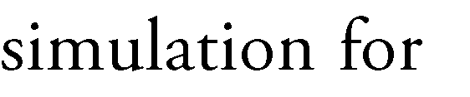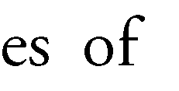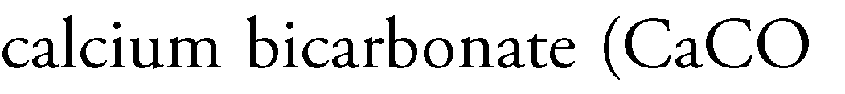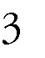

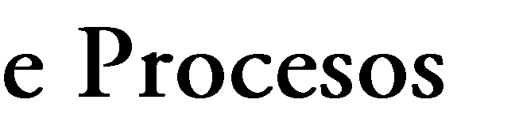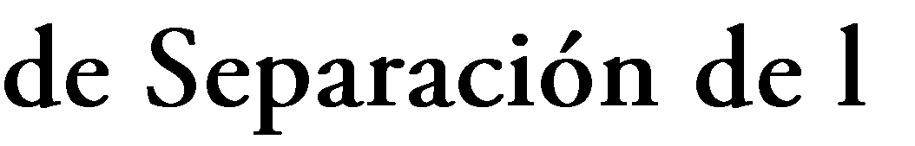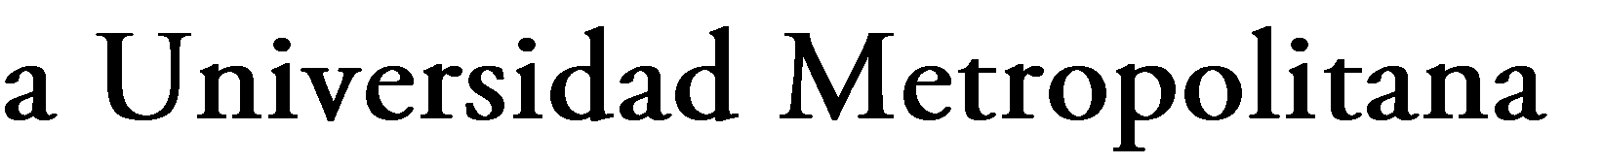

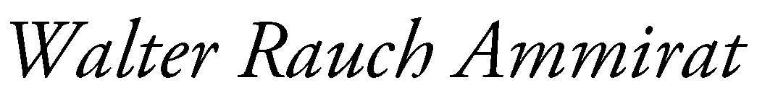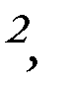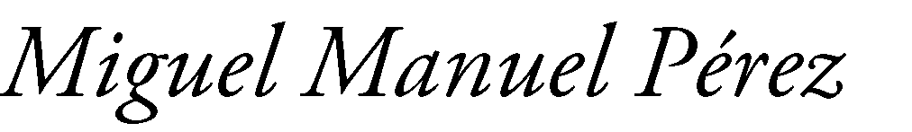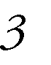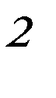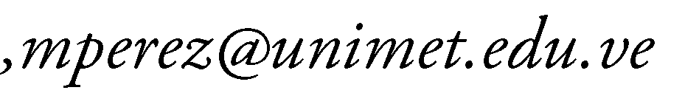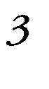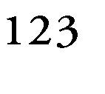

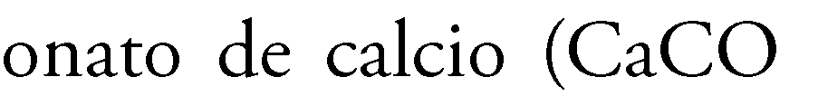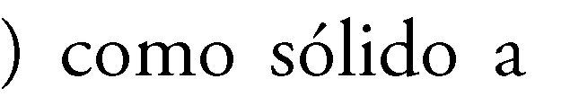

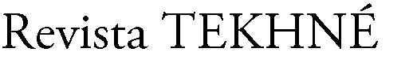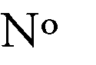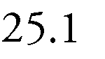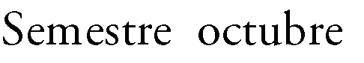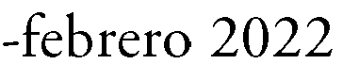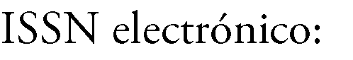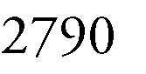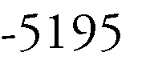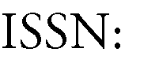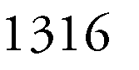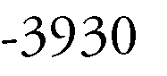

- 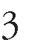INTRODUCCIÓN

De acuerdo con los requisitos para el grado de ingeniería química de la Universidad Metropolitana (UNIMET), es necesario cursar una serie de laboratorios donde se abordan diversas prácticas experimentales para poner en evidencia algunos fenómenos con fines educativos, entre ellos se encuentra el laboratorio de procesos de separación.
El laboratorio de procesos de separación tiene por objetivo proporcionar un entendimiento de los principales procesos de separación, el diseño de equipos, la metodología experimental y la significación de los resultados finales, para los procesos como: filtración, fluidización, extracción líquida, destilación, absorción y secado; lo
que le permitirá al estudiante entender en la práctica, los principios y técnicas de diseño empleadas en ingeniería química para poder desempeñarse exitosamente y afrontar los retos de las empresas modernas. Sin embargo, el presente trabajo se enfoca solamente en el proceso de filtración.
La filtración es un proceso de suma importancia a nivel industrial, por lo que es ampliamente utilizado en muchos sectores. Por tanto, es necesario estudiar el mecanismo de la filtración más allá de los fundamentos teóricos, donde puedan apreciarse la aplicación de las ecuaciones que la rigen.
A partir del presente trabajo se busca estudiar el proceso de filtración de

acuerdo con la materia del laboratorio de procesos de separación de la universidad metropolitana, respetando el distanciamiento social y las normas de bioseguridad implementadas en el transcurso de la pandemia y durante el desarrollo del trabajo, al crear una aplicación en MATLAB con la finalidad de contar con un medio accesible en futuros trimestres donde se evidencien los resultados experimentales para un proceso de filtración a presión constante mediante una práctica simulada en función de los equipos disponibles en el laboratorio.

- PLANTEAMIENTO DEL PROBLEMA

A raíz de la amenaza del COVID-19 se generó la necesidad de desarrollar alternativas para mantener el aprendizaje íntegro respetando las medidas de bioseguridad, como el distanciamiento social. Sin embargo, diversas actividades educativas se hallan ligadas en gran medida a la práctica presencial, especialmente si se tratan de experiencias de laboratorio, como es el caso del laboratorio de procesos de separación de la Universidad Metropolitana.

En ese sentido, es necesario desarrollar mecanismos que fomenten el aprendizaje a distancia y que permitan llevar a cabo prácticas de laboratorio sin la
necesidad de exponer tanto a los estudiantes como a los profesores pertinentes con la finalidad de darle continuidad al proceso académico interno de la UNIMET.
- OBJETIVOS DE ESTUDIO

- Objetivo General
Desarrollar una simulación de un proceso de filtración en una unidad que opera a presión constante a través de Matlab.

- Objetivos Específicos
  - Programar las variables y ecuaciones necesarias para el desarrollo de la simulación en Matlab.
  - Desarrollar la interfaz gráfica en Matlab, utilizando App Designer.
  - Establecer las instrucciones para el uso de la simulación creada.

- MARCO TEÓRICO

- Antecedentes

Tomando en cuenta que los avances científicos se realizan en conjunto y sobre trabajos realizados anteriormente en el mismo campo de estudio, la obtención de los valores de las presiones se dio gracias a los proyectos de los últimos 3 trimestres, en especial el trabajo de Ortíz, Torres, Vallenilla y Villegas (2021), donde se recopiló información de prácticas

presenciales para determinar algunos valores experimentales tomando como
referencia algunas presiones establecidas en la aplicación desarrollada [1].

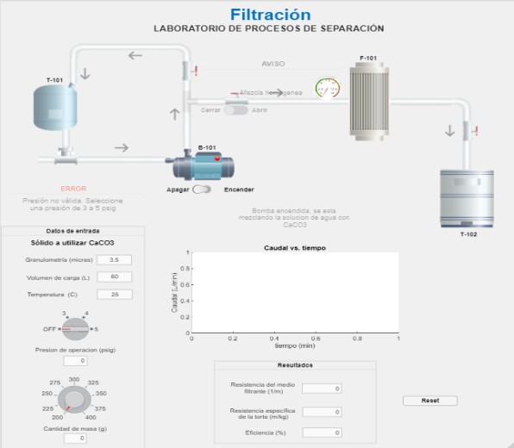
Figura 1. Interfaz desarrollada para un proceso de filtración.
Fuente: Ortiz. Torres, Vallenilla y Villegas (2021).

- Filtración
El proceso de ﬁltración es una operación unitaria que consiste en la separación de partículas sólidas dentro de un ﬂuido, líquido o gaseoso, que las transporta mediante el paso de dicho ﬂuido a través de un medio ﬁltrante o pared separadora sobre el que se depositan los sólidos [2].
Al iniciarse la filtración algunas partículas penetran los poros del medio filtrante, pero inmediatamente las demás partículas comienzan a acumularse sobre
la superficie. A partir de dicho momento la filtración es llevada a cabo por la torta de partículas formadas, dicha torta se encuentra en serie con el medio filtrante. En ese sentido, se considera la aparición de la resistencia de la torta en adición a la resistencia del medio filtrante, por lo que el gradiente de presión debe ser lo suficientemente alto de manera que el filtrado pueda vencer ambas resistencias. Sin embargo, la resistencia de la torta aumenta de forma continua debido a la acumulación de partículas a medida que transcurre el proceso de filtración. Por esta

razón, la filtración mediante la formación de una torta se caracteriza por su naturaleza transitoria y por representar un caso particular del flujo de fluidos a través de lechos empacados [3].
De forma general, el proceso consta de tres variables principales:
  - Razón de filtración o flujo de filtrado (V)
  - Resistencia de la filtración (R)
  - Fuerza impulsora de la filtración o gradiente de presión (∆P)

Estas tres variables se relacionan de acuerdo con una expresión muy común en cálculos de ingeniería.

𝑉 = 𝐺𝑟𝑎𝑑i𝑒𝑛𝑡𝑒/𝑅 (1)
La figura 2 muestra el corte transversal de una torta de espesor Lc y la variación de presión que experimenta el filtrado al atravesar para un instante ‘t’ del proceso. Generalmente el flujo de filtrado es bajo, por lo que la caída de presión se puede determinar a partir de una modificación de la ecuación de Kozeny- Carman:

−∆𝑃/𝐿 = (𝑆𝑜²/𝑒³) × ( 𝑘. 𝑢. 𝜇. (1 − 𝑒)²/𝑔_{𝑐}) (2)

Dónde:
ΔP/L: gradiente de presión en la torta por unidad de espesor en el instante t
μ: viscosidad de filtrado
u: velocidad superficial de filtrado basada en el área del filtro
So: superficie específica de las partículas (Área/Volumen)
e: porosidad de la torta

Por otro lado, la velocidad de filtrado puede expresarse de la siguiente forma

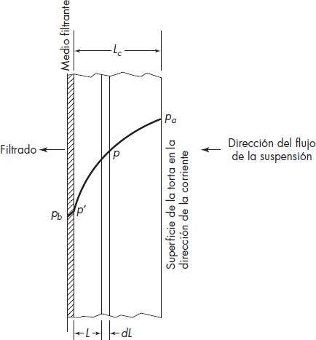𝑈 = (𝑑𝑉/𝑑𝑡)/𝐴 (3)
Dónde:

Figura 2. Representación esquemática de una sección de un elemento filtrante y la torta, indicando gradiente de presión
Fuente: McCabe (2007).
dV/dt :variación del volumen recogido en el proceso por unidad de tiempo.
A: área del filtro

Haciendo un balance de masa para el proceso, se puede demostrar que en cualquier momento

𝐿𝐴(1 − 𝑒)𝑑𝑠 = 𝑤(𝑉 + 𝑒𝐿𝐴) = 𝑤𝑉 (4)
Dónde:
ds: densidad del sólido.
w: concentración en peso de sólidos en la suspensión de alimentación.
LA(1-e)ds: masa de sólidos retenida en la torta
V + eLA: volumen de líquido procesado (filtrado y volumen de líquido retenido en la torta).
Por lo general, el volumen de filtrado retenido en la torta es una fracción pequeña del filtrado recuperado, por lo cual, la ecuación 4 se puede simplificar al considerar las siguientes expresiones para eliminar el término L:

𝑑𝑉/𝐴𝑑𝑡 = (∆𝑃)𝑔_{𝑐} / 𝑎. 𝜇. 𝑤(𝑉/𝐴) (5)
𝑎 = 𝐾(1 − 𝑒)𝑆𝑜² / 𝑑𝑠 𝑒³ (6)
Dónde:
a: representa la resistencia específica de la torta.
La ecuación 5 es la relación básica de la filtración y coincide en su estructura con la ecuación 1. Esto permite deducir una variable adicional como lo es la resistencia específica de la torta, la cual es función de las propiedades de la torta como se evidencia en la ecuación 6. La resistencia específica sólo será constante para aquellos casos donde la torta sea incompresible, es decir, que no varíe la composición dentro de la torta y no se vea
afectada por los cambios de presión. De hecho, cuando se filtra a presión constante, la resistencia específica de la torta tiende a ser invariable, a excepción de los casos donde las partículas de la torta tienden a flocular y a formar aglomerados [3].
La ecuación 5 puede generalizarse para considerar la resistencia (Rm) al flujo de filtrado que ejercen el medio filtrante y cualquier otro dispositivo del flujo (tubería, accesorios, entre otros), de la siguiente forma:

𝑑𝑉/𝐴𝑑𝑡 = (∆𝑃)𝑔 / 𝜇(𝑎. 𝑤 (^{𝑉}) + 𝑅𝑚) (7)
𝑐
𝐴

Para utilizar la forma integrada de la ecuación 7 se debe conocer el ciclo de operación de la filtración, es decir, si el proceso se lleva a cabo a presión constante o con un caudal de filtrado constante. Generalmente, estas condiciones dependen del equipo empleado: un filtro alimentado por una bomba de desplazamiento positivo, proveerá un caudal de filtro constante, mientras que un filtro presurizado en una cámara de aire opera a presión constante [3].
Para nuestro caso de interés, con la resistencia específica de la torta y la presión constantes, se puede integrar la ecuación 7 obteniéndose la siguiente expresión:

𝑡 = (𝜇 / (−∆𝑃)𝐴. 𝑔_{𝑐}) × ((𝑎. 𝑤. 𝑉/2𝐴) +
𝑅𝑚. 𝑉) (8)

La ecuación 8 permite calcular el tiempo necesario para obtener cualquier volumen de filtrado, sin embargo, su aplicación requiere conocer la resistencia específica de la torta y la resistencia del medio filtrante.

La resistencia específica de la torta
(a) puede ser calculada a partir de las propiedades físicas de la torta (e y So). No obstante, raramente se dispone de estos datos, por lo que resulta más conveniente calcularla a partir de datos experimentales de una corrida piloto. En función de ello, se puede invertir la ecuación 7 para obtener lo siguiente:

𝑑𝑡/𝑑𝑉 = 𝜇(𝑎. 𝑤(𝑉/𝐴) + 𝑅𝑚) / 𝐴(−∆𝑃)𝑔_{𝑐}

(9)
La ecuación 9 indica que la relación dt/dV y el volumen de filtrado es lineal, por tanto, al partir de los datos de filtración a presión constante (medición de volumen de filtrado en función del tiempo transcurrido), dt/dV puede graficarse en el eje de las ordenadas como una función de V en la abscisa para obtener una línea recta. Esta recta posee una pendiente k y un punto de corte b con el eje de las ordenadas que
permiten determinar la resistencia específica de la torta y la resistencia del medio filtrante respectivamente, como se indica a partir de las siguientes expresiones [3]:

𝑘 = 𝜇. 𝑎. 𝑤/ 𝐴²(−∆𝑃)𝑔_{𝑐} (10)
𝑏 = 𝜇. 𝑅𝑚 / 𝐴 (−∆𝑃) (11)

Es común que al inicio de la corrida de los equipos de filtración se obtengan resultados irregulares, puesto que durante el periodo inicial corresponde al comienzo de la formación de la torta donde la proporción de flujo, y por ende la turbulencia, son mayores [3].
Adicionalmente, para experimentos a distintos gradientes de presión existe una relación empírica entre a y 𝗈P que justifica la incomprensibilidad o compresibilidad de la torta, donde aparecen las constantes empíricas a₀ y s, siendo “s” el coeficiente de compresibilidad de la torta cuyo valor es de cero para tortas incompresibles y positiva para tortas compresibles, como se muestra a continuación [3]:

𝑎 = 𝑎₀(𝑃)^{𝑠} (12)

- Descripción del equipo disponible en el laboratorio para un proceso de filtración a nivel piloto

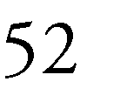

El equipo disponible en el laboratorio consta de un balón de vidrio al cual se le introduce la alimentación por una entrada superior, siendo agitado mediante la recirculación de su contenido utilizando una bomba centrífuga. La tubería de descarga del balón se bifurca en dos canales, el primero va al desagüe y la segunda es la alimentación que conduce al filtro. En esta tubería se halla colocado un manómetro Bourdon en unidades psi que permite verificar que el proceso es llevado a cabo a una presión constante dada a partir de la bomba empleada. Se abre la válvula de filtrado y se cierra la de recirculación para dar inicio al proceso de filtrado. Finalmente, después de que el fluido pasa por el filtro de diatomeas y el filtrado es recolectado en un tambor graduado en volumen. Ver la siguiente figura.

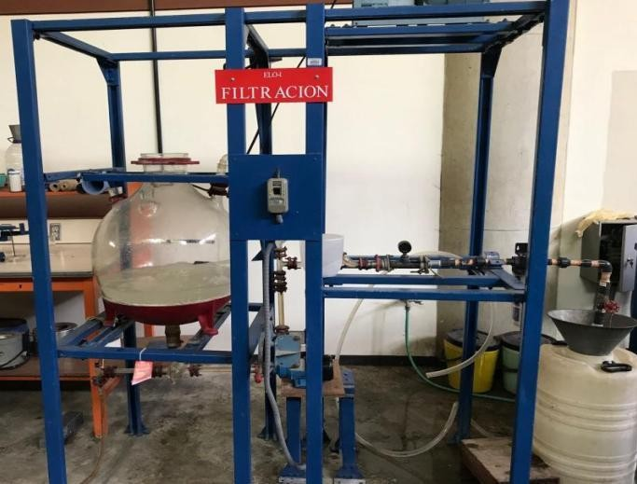
Figura 2. Equipos correspondientes al proceso de filtración disponibles en el laboratorio de la Universidad Metropolitana.
Fuente: elaboración propia.

- Parámetros y resultados obtenidos en prácticas presenciales de filtración pre- pandemia
A nivel presencial, para la práctica de filtración en el laboratorio de procesos se empleaba una presión de operación de 5 psig, obteniéndose la resistencia de la torta, la resistencia el medio filtrante y la eficiencia del proceso. A continuación se muestran los resultados de los trabajos realizados por Avila y Valle (2019) y Galvany Garcia (2019), los cuales emplearon una presión de operación de 5 psig, un volumen de carga de 60L y con un peso de solido de 300 g. [4,5].

Tabla I. Parámetros empleados en prácticas presenciales a 5 psig, 60 L de carga y 300 g de sólido
Autor | Ávila y  Valle | Galván y  García
Diámetro del cartucho (cm) | 7 | 51
Altura del cartucho  (cm) | 6 | 48
Resistencia del medio filtrante  (1/m) | 4,73E+09 | 1,60E+05
Resistencia especifica de la torta  (m/kg) | 2,85E+07 | 3,54E+03
Eficiencia  (%) | 32,67 | 33,97
Fuente: elaboración propia.

- Matlab
MATLAB, cuyo nombre hace referencia a "laboratorio de matrices" al provenir de la abreviatura de MATrix LABoratory, es un sistema de cómputo numérico que ofrece un entorno de desarrollo integrado con un lenguaje de programación propio. Dentro de sus funcionalidades se hallan la manipulación de matrices, la representación de datos y funciones, la implementación de algoritmos, la creación de interfaces de usuario y la
comunicación con programas en otros lenguajes, ello permite analizar datos y crear modelos en función de cualquier fenómeno físico de estudio o proceso de interés [6].
Adicionalmente, MATLAB es una herramienta ampliamente utilizada a nivel empresarial y educativo, por lo que se consideró como una plataforma adecuada para el desarrollo de la simulación de un proceso de filtración para el laboratorio de procesos de separación.

- MARCO METODOLÓGICO

- Propiedades físicas del sólido a filtrar
En principio, se extrajeron como referencia los datos asociados a las propiedades físicas del sólido a filtrar, en este caso se trata del bicarbonato de calcio (CaCO₃), los cuales fueron proveídos por la ficha técnica correspondiente al producto distribuido por ProtoKimica, cuyo grado de pureza es del 98%, la solubilidad es de 0,0013 Kg/L a 25°C y el diámetro medio de las partículas se hallan entre 2,40-2,80 μm, datos pertinentes para la simulación del proceso.
La presentación del CaCO₃ comercializada por ProtoKimica es descrita como un polvo fino, micro cristalino blanco o incoloro, prácticamente insoluble en agua y en alcohol, siendo su solubilidad afectada

por la presencia de cualquier sal de amonio o dióxido de carbono, aumenta su solubilidad en agua, mientras que con la presencia de cualquier hidróxido alcalino su solubilidad se reduce [7].
- Parámetros físicos del filtro

En el caso del filtro, los parámetros físicos fueron medidos directamente a partir del filtro disponible en el laboratorio de procesos, por lo que el valor del área lateral del filtro, un dato de interés para aplicar las ecuaciones de filtrado, corresponde al valor real a modo de realizar la práctica de forma presencial.
Tabla II. Parámetros asociados al filtro

Diámetro del cartucho (cm) | 6
Altura del cartucho (cm) | 48
Área lateral (m²) | 0,0904
Fuente: Elaboración propia

- Ecuaciones implementadas en el código de la simulación
Para la elaboración de la simulación a través de la App Designer de Matlab, se tomaron en cuenta los trabajos realizaron en cursos anteriores del laboratorio de procesos bajo la situación de cuarentena, donde también se emplearon algunas expresiones asociadas al proceso de filtración descritas a continuación y algunos
datos experimentales tomados de prácticas presenciales anteriores con una temperatura ambiente de referencia de 25°C.
Para el cálculo de la viscosidad de la solución se implementaron las siguientes ecuaciones:

𝜃 = (𝑚𝑎𝑠𝑎 / 𝜌𝐶𝑎𝐶𝑂₃)(1/𝑉) (13)
𝜇𝑠/𝜇i = 1 + 0.5𝜃 / (1 − 𝜃)⁴ (14)
Donde
ፀ : fracción volumétrica del sólido.
masa: masa de CaCO₃ a filtrar en la solución de interés.
ρCaCO₃: densidad del carbonato de calcio. V: volumen de la solución.
μs: viscosidad de la suspensión. μs: viscosidad del solvente.

Para el cálculo de la resistencia específica de la torta para distintos gradientes de presión se determinaron los distintos valores de K mediante la herramienta de MATLAB, Polyfit, los cuales fueron necesarios para aplicar la ecuación 10 al haber despejado la a:

𝑎 = 𝑘. 𝑔_{𝑐}. 𝐴². ∆𝑃 / 𝜇. 𝑤 (15)

Para el cálculo de la resistencia del medio filtrante a distintos gradientes de presión se empleó nuevamente Polyfit para

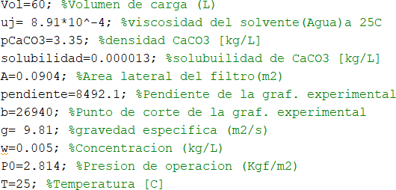
determinar el valor del punto b de corte con el eje de las ordenadas del gráfico Δt/ΔV vs V_{medio}, para hacer uso de la ecuación 11 donde fue despejada la Rm:

Dónde:
𝑅𝑚 = 𝐴. ∆𝑃. 𝑔_{𝑐}. 𝑏 / 𝜇s (16)

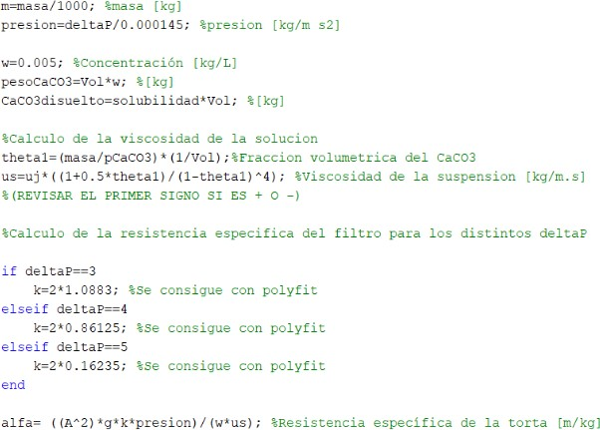
A: es el área lateral del filtro.

Adicionalmente, se incluyó la determinación de la efectividad o eficiencia de la filtración mediante la siguiente expresión:

𝑛 = ^{𝑚}
𝑉ƒ×𝖶

(17)

- RESULTADOS

En función de los datos relacionados al bicarbonato de calcio (CaCO₃), a los parámetros del filtro, y a las ecuaciones correspondientes a la viscosidad de la solución, la resistencia específica de la torta, la resistencia del medio filtrante y la eficiencia, se desarrolló el código encargado de regir el funcionamiento de la simulación del proceso como se muestra en la siguiente figura.

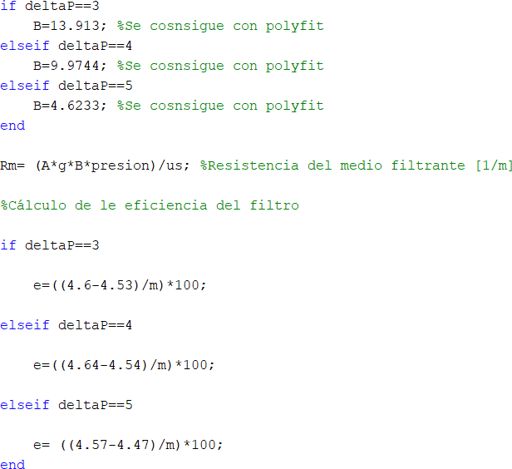
Figura 3. Código de MATLAB para el funcionamiento de la app.
Fuente: Elaboración propia.

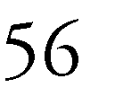

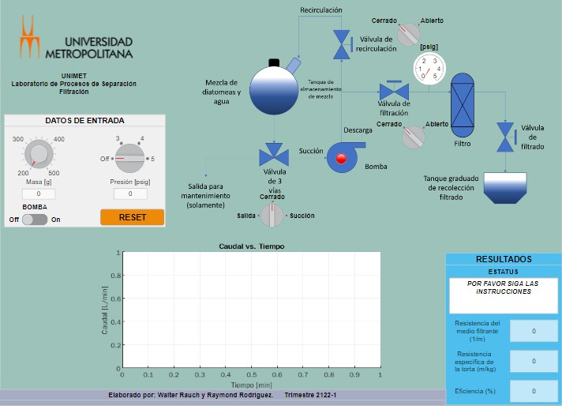

Figura 4. Interfaz de la app desarrollada.
Fuente: Elaboración propia

A partir de la interfaz diseñada junto con el código interno desarrollado, se muestran a continuación los resultados obtenidos empleando una masa de 300 g de CaCO₃ y un gradiente de presión de 3, 4 y 5 psig respectivamente. Sin embargo, cabe recalcar que con el uso de la

aplicación se pueden obtener una innumerable cantidad de resultados diferentes variando tan solo la masa del sólido a filtrar y la presión en los datos de entrada.

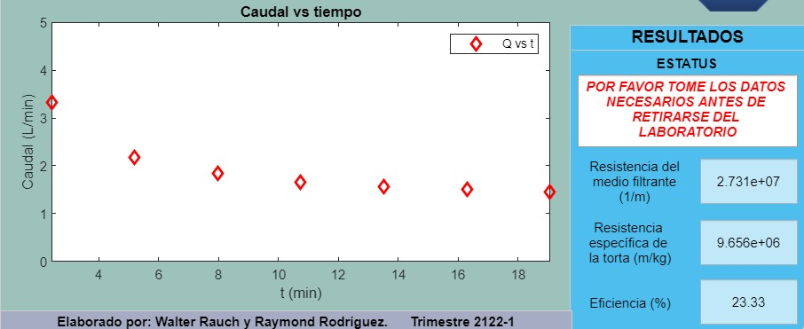
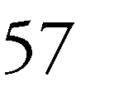
a)

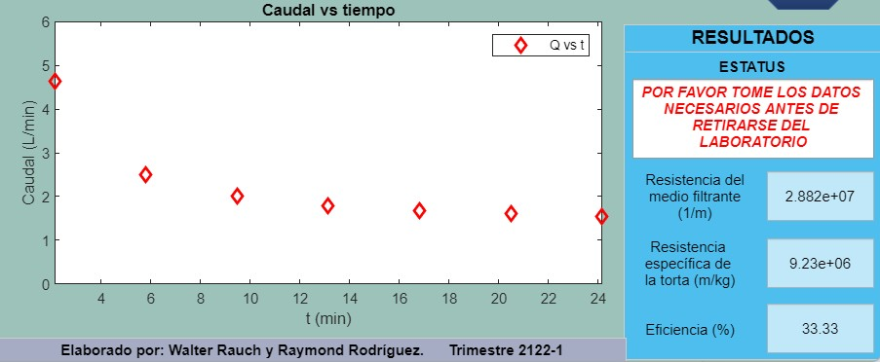
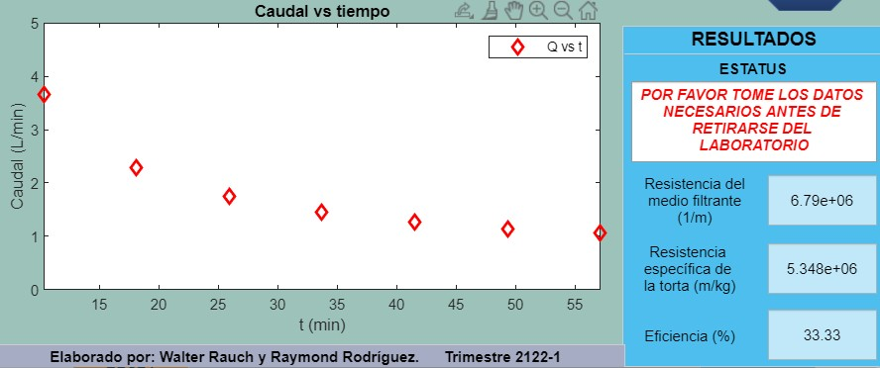
b)
c)
Figura 15. Resultados obtenidos a través de la aplicación. a) 3 psig, b) 4 psig, c) 5 psig.
Fuente: Elaboración propia.
Ávila y Valles (2019) y Galván y García

Luego de haber obtenido resultados teóricos a partir de la simulación desarrollada en MATLAB, es posible comparar los valores de resistencia del medio filtrante, resistencia específica de la torra y eficiencia, reportados por los autores
(2019) como referencias representativas de prácticas presenciales pre-pandemia empleando las mismas condiciones de la simulación: presión de operación de 5 psig,
300 g de sólido y una carga de 60L. En adición, esta comparación permite tener una noción de cuanta aproximación con la

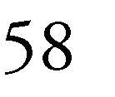

realidad posee el código implementado, y por lo tanto, la aplicabilidad de la app desarrollada en la plataforma MATLAB como se muestra en la siguiente tabla:

Tabla III. Resultados obtenidos a partir de la simulación con respecto a prácticas presenciales bajo las mismas condiciones de operación

Resultados | Simulación | Ávila y  Valles | Error  relativo | Galván y  García | Error  relativo
Resistencia del medio filtrante  (1/m) | 6,79E+06 | 4,73E+09 | 695,61 | 1,60E+05 | 0,98
Resistencia  especifica de la torta (m/kg) | 5,35E+06 | 2,85E+07 | 4,33 | 3,54E+03 | 0,99
Eficiencia | 33,33 | 32,67 | 0,02 | 33,97 | 0,02
Fuente: Elaboración propia.

Como puede observarse en la tabla 3, los resultados obtenidos en la simulación difieren con los valores reportados en prácticas presenciales, especialmente en torno a la resistencia del medio filtrante y a la resistencia especifica de la torta. Dicha diferencia pudiera estar asociada a los errores fortuitos en la pesada del sólido, la preparación de la solución a filtrar y los errores asociados a los propios equipos con respecto a los modelos teóricos. Dado que el cálculo de los valores de las resistencias antes mencionadas dependen del diámetro y la altura del cartucho, es aceptable haber obtenido una mayor

discrepancia al comparar los resultados de la simulación con el trabajo realizado por Avila y Valles, puesto que los datos del diámetro y la altura del cartucho son mayores. Sin embargo, el error de la eficiencia, un resultado en esencia adimensional y característico del proceso es del 0,02, satisfactoriamente aceptable.

- CONCLUSIONES

A partir de la implementación de la app creada en MATLAB para simular un proceso de filtración a presión constante en torno a los equipos disponibles en el laboratorio de procesos de separación de la

universidad metropolitana se puede concluir que:
- Es factible programar las variables y ecuaciones correspondientes al proceso de filtrado para su simulación en MATLAB.

- RECOMENDACIONES

Al finalizar el desarrollo de la aplicación en MATLAB se observaron: algunas oportunidades de mejora cuya puesta en práctica contribuirían a generar una app mucho más completa. Dentro de estos puntos se encuentran:

  - El presente trabajo se realizó con un determinado sólido y filtro, por lo tanto, se recomienda permitir la posibilidad de hacer uso de otros sólidos y filtros con distintas porosidades.
  - La aplicación se desarrolló de tal forma que el usuario solo tenga que indicar la masa y la presión para obtener los resultados, sin embargo, la posición de las válvulas del sistema también poseen un rol importante. Por ellos se recomienda que el mismo usuario pueda mover las perillas de las válvulas para así hacer la práctica más real.

